Software-Projekte/SS 2016: Protokoll über eine Team-Besprechung

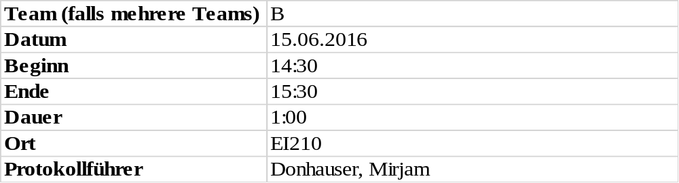

1. Anwesenheitsliste

Lfd. Nr. | Name
1 | Donhauser, Mirjam
2 | Graf, Tamara
3 | Grebennicov, Denis
4 | König, Jonas
5 | Müller-Welt, Maximilian
6 | Patrascu, Oleg
7 | Pölloth, Stefan
8 | Probst, Jeremy
9 | Rube, Alexander
10 | Schuster, Theresa
11 | Suslo, Dimitrij

2. Tagesordnung

Top 1: Fragen zur Implementierung
Top 2: nächstes Team-Meeting

3. Verlauf

Sprecher | Text | Erledigung
alle | Aufgaben aus dem letzten Team-Meeting
 | - Ordner (Speicherplatz) für Testszenario wurde erstellt | erledigt durch J. König
 | - loadTestscenario und getTestscenarioById => Pfad jetzt vorhanden | erledigt durch J. König
 | - es wird nur noch ein Netzwerk erstellt (NotworkManager, ProjectManager)
alle | Aufgaben für heute: | in Arbeit: ganzes Team
 | - PropertyControl fertig stellen
 | - neues Projekt anlegen
 | - Projekt öffnen
- Projekt speichern:
  - Nodes werden gespeichert aber es wird nicht unterschieden um welche Hardwarenodes es sich handelt. (Router, Workstation)
 | - Durchlauf von Testszenarien
 | - Default Interface für alle Workstations
alle | Implementierung in Kleingruppen
alle | nächster Termin:
 | - Freitag, 17. Juni 2016, 9:00 Uhr

